今日动态
2023.11.9 周四 多云转雨
记录人：谢亚敏
※一日活动篇
◎今日来园人数：12人，11人缺勤。
◎早点：牛奶、腰果、沙琪玛、椒盐饼干、康元饼干。
◎午餐：血糯米饭、茭白圆椒炒肚丝、大白菜炒面筋、菠菜粉丝汤。
◎水果：龙眼、蜜桔。
◎午点：小馄饨、大蒜火腿鸡蛋饼。
姓名 | 打招呼 | 自主放物品 | 午饭情况 | 午睡情况 | 午点情况 | 大便情况
高昀棋 | 请假 | 请假 | 请假 | 请假 | 请假
陈琬儿 | 请假 | 请假 | 请假 | 请假 | 请假
秦初曈 | 提醒下打招呼 | ☆ | ☆ | ☆ | ☆
曹钰欣 | 提醒下打招呼 | ☆ | ☆ | ☆ | ☆
余思纯 | 请假 | 请假 | 请假 | 请假 | 请假
张榕汐 | 请假 | 请假 | 请假 | 请假 | 请假
陆亦萱 | ☆ | ☆ | ☆ | ☆ | ☆
陈欣尹 | 请假 | 请假 | 请假 | 请假 | 请假
陈诗羽 | 提醒下打招呼 | ☆ | ☆ | ☆ | ☆
张子瑶 | ☆ | ☆ | ☆ | ☆ | ☆
陈佳奕 | ☆ | ☆ | ☆ | ☆ | ☆
蒋芊冉 | 提醒下打招呼 | ☆ | ☆ | ☆ | ☆
朱舒窈 | 请假 | 请假 | 请假 | 请假 | 请假
陈舒然 | 请假 | 请假 | 请假 | 请假 | 请假
秦昊吕 | 提醒下打招呼 | ☆ | ☆ | ☆ | ☆
刘一航 | 请假 | 请假 | 请假 | 请假 | 请假
万靖炘 | ☆ | ☆ | ☆ | ☆ | 请假
巢惟燚 | 请假 | 请假 | 请假 | 请假 | 请假
陆奕果 | 提醒下打招呼 | ☆ | ☆ | ☆ | ☆
沈梓诺 | 请假 | 请假 | 请假 | 请假 | 请假
陈杭昱 | 请假 | 请假 | 请假 | 请假 | 请假
蒋一帆 | ☆ | ☆ | ☆ | ☆ | ☆
陈宥和 | 提醒下打招呼 | ☆ | ☆ | ☆ | ☆
打招呼：能主动跟老师打招呼☆
自主放物品：能够将水杯放在水杯架上，把物品摆放在抽屉里☆
午饭情况：能够独立把饭菜吃完☆
午睡情况：能够在1点前入睡☆
午点情况：能够独立把午点吃完☆

※区域游戏篇
小朋友们可以根据自己的喜好，选择想玩的区域游戏。
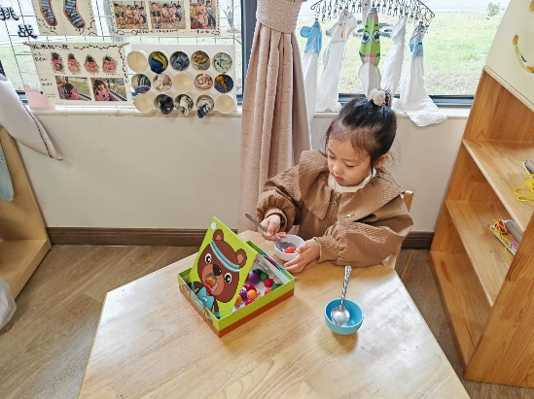 | 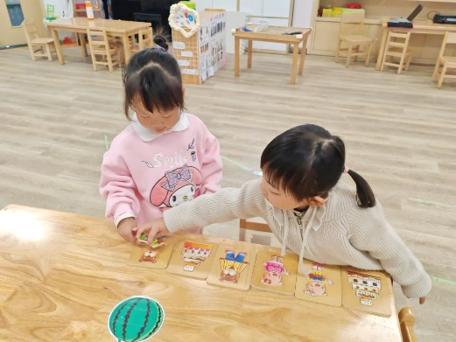
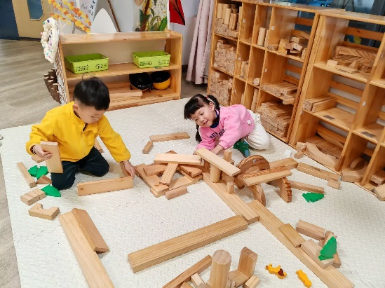 | 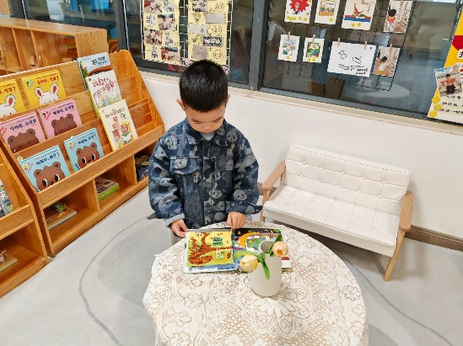

※集体活动篇
半日活动：制作大蒜火腿饼
我们的大蒜又丰收啦！今天我们一起去剪了大蒜、洗了大蒜。把大蒜叶剪碎、调了饼糊，最后成功做出了美味的大蒜饼。（详情见视频）
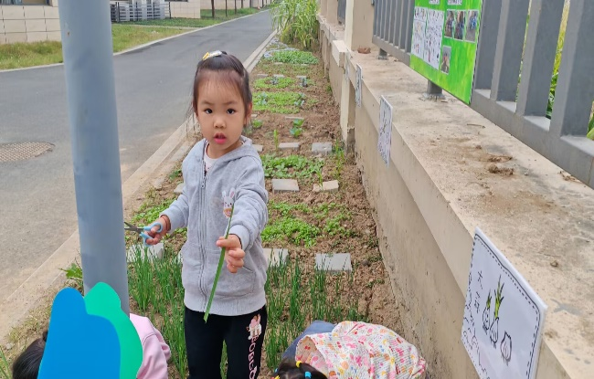 | 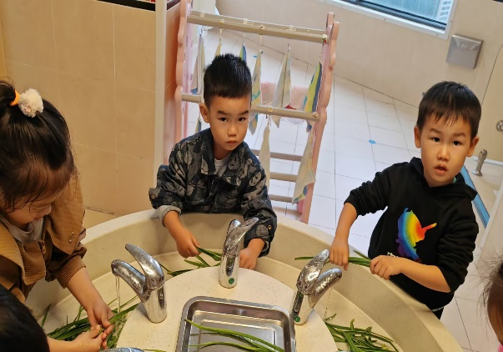
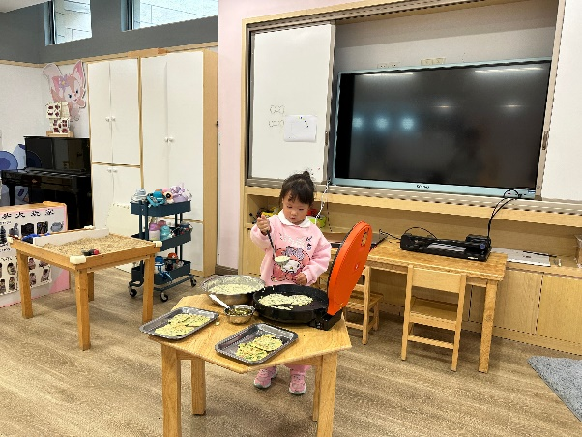 | 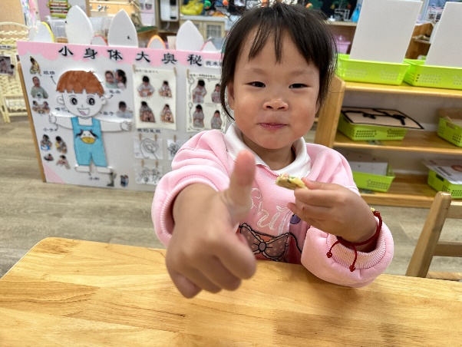

斑马数学：认识数字
本周斑马数学的重点是认识数字哦！小朋友们听的都很认真哦！
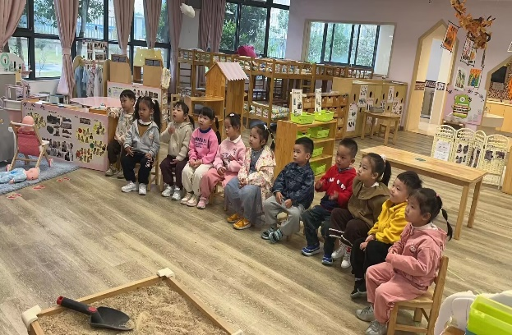 | 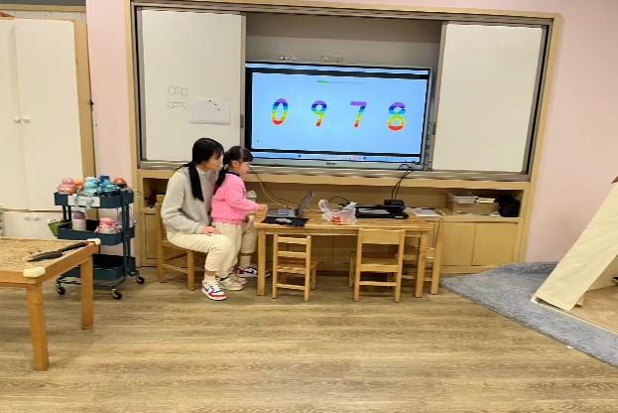

延时班：剪纸《给妈妈剪头发》
今天的剪纸需要小朋友沿着妈妈不同发型的线剪哦！还是又一定难度的，需要多加练习哦！
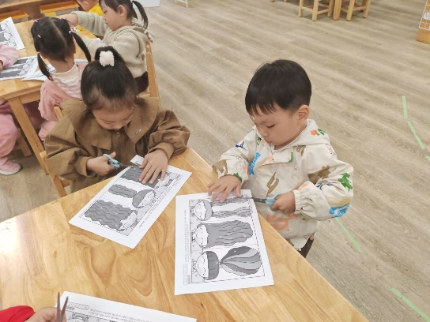 | 